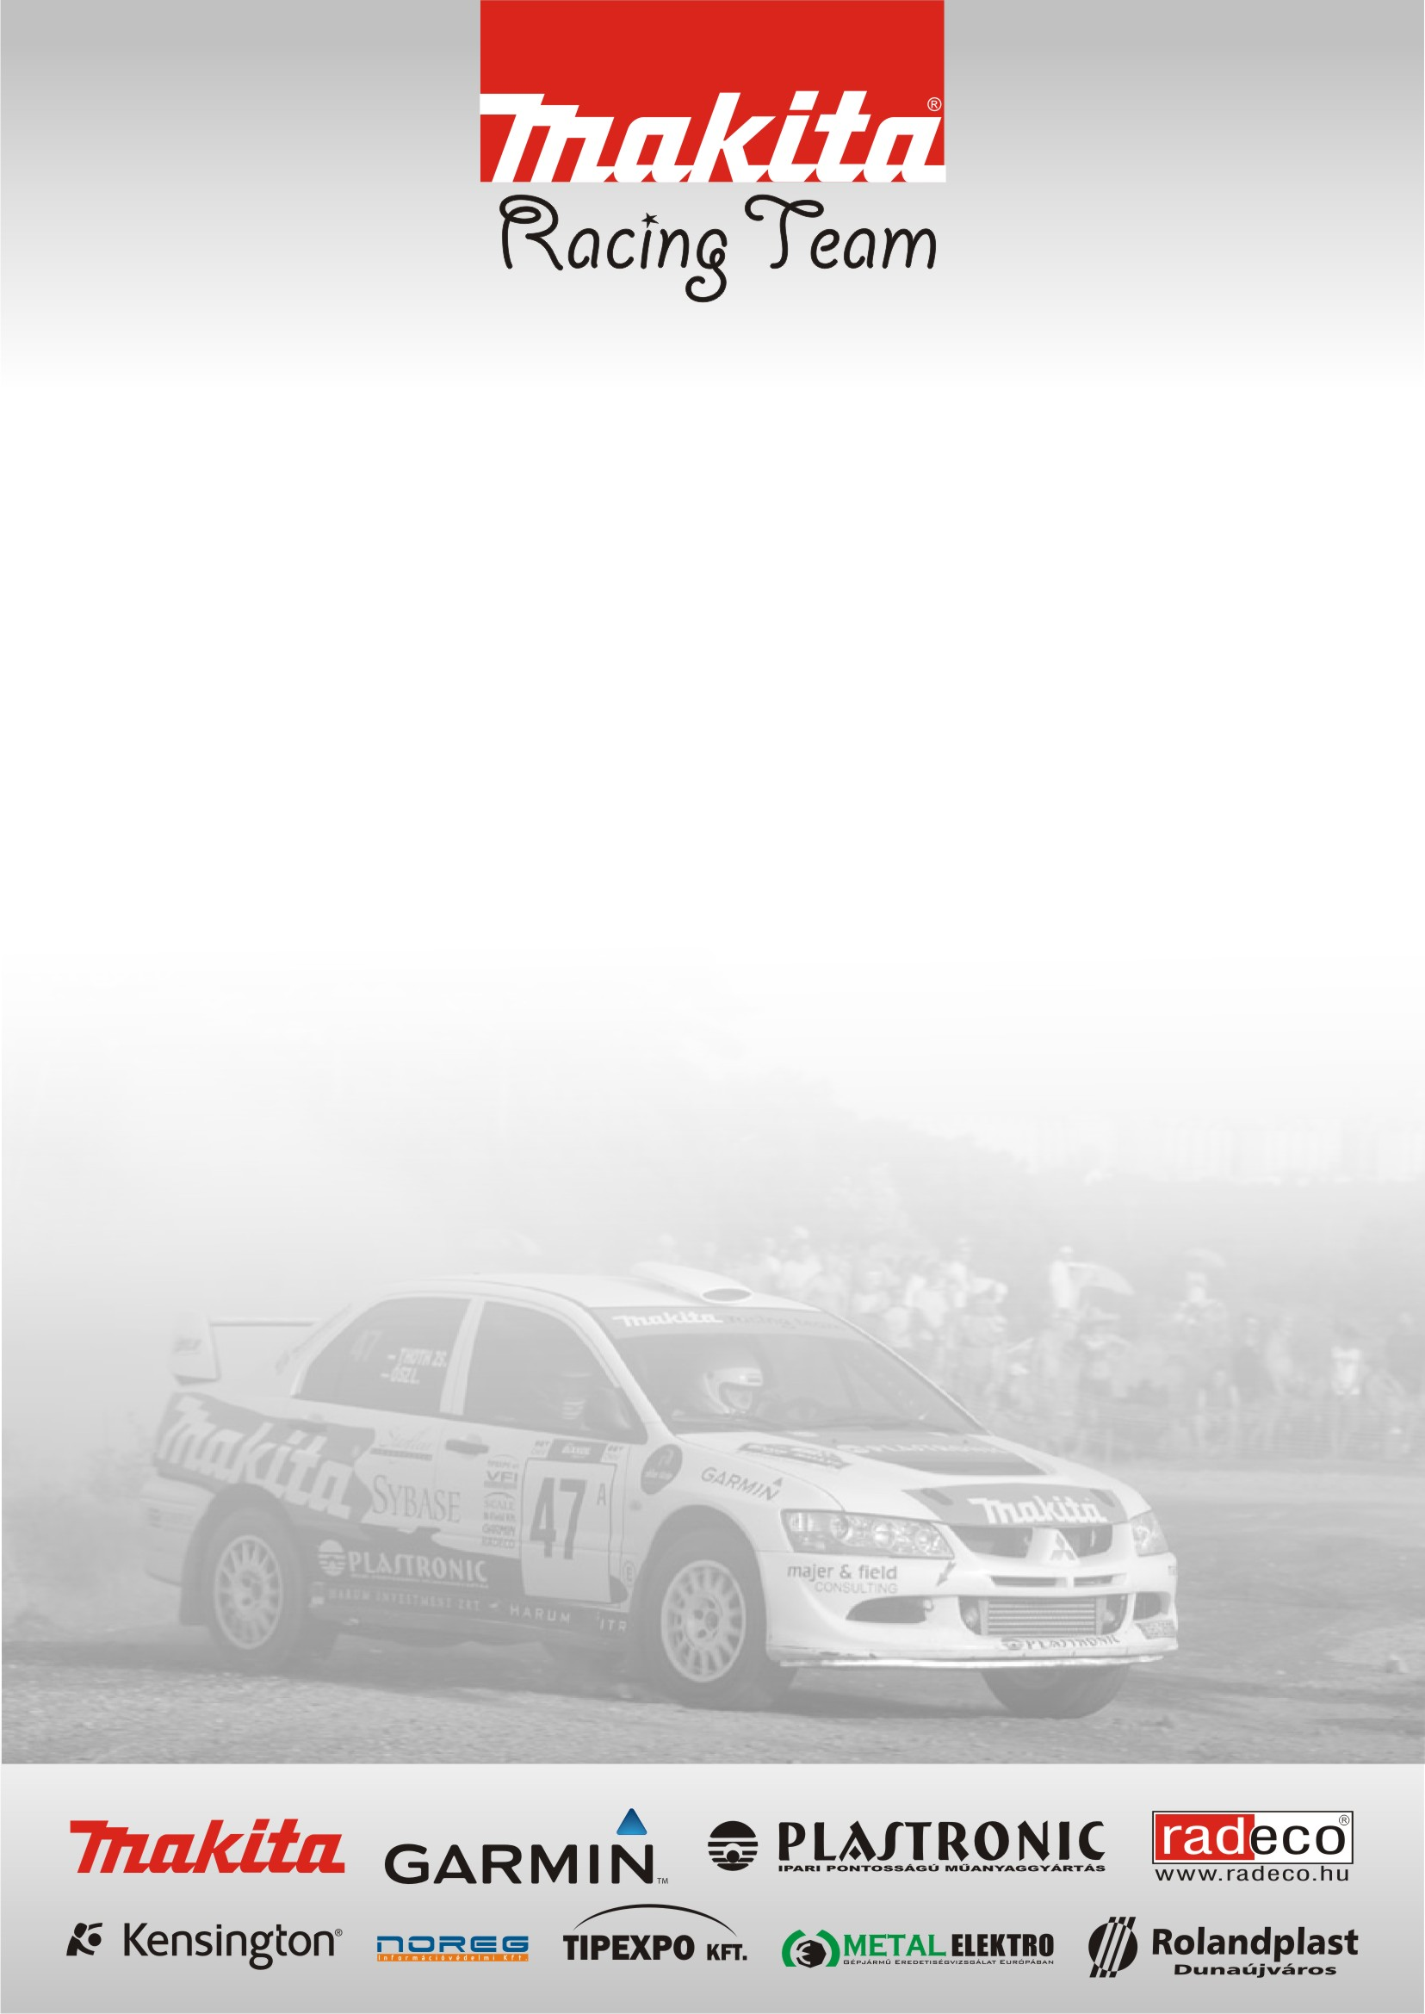
A soron következő RTE esztergomi futamon a MAKITA RACING TEAM ismét képviselteti magát két autóval.

Versenyzők: Ősz László – Tar Ádám
Lencsés Zsolt – Ürögi Zsuzsanna

Ősz László – Tar Ádám / Mitsubishi Evo 8 Gr. A /

A kicsit rövidre sikeredett Veszprém Rally –ról haza térve, úgy döntött a csapatunk, hogy a sérülésmentes autónkkal minden különösebb megeröltetés nélkül eltudunk indulni teszt lehetőségként a soron következő Rally Túra versenyen Esztergomban. A pályák ismerősek és közel állnak a szívemhez hiszen 2000ben itt ezeken a pályákon versenyeztem a Rally 2. osztályban elöször. Az egy igen nagy lépés volt nekem, és ezért nagyon örülök, hogy újra itt mehetek. Alkalmi navigátorom Ádám egy régi barátom aki az elmúlt évek alatt nagyon sokat segített nekem a versenyzésben. Várjuk a versenyt mind a ketten, és reméljük most minden technikai és egyéb probléma elkerül minket.

Lencsés Zsolt – Ürögi Zsuzsanna / Mitsubishi Evo 6 Gr. A /

Lencsés Zsolt „Túl vagyunk a tréningen! A pályák nagyon tetszenek, bár úgy érzem, hogy itt azért nagyon sokat fog számítani a rutin! Ami nekem most nem sok van, hiszen hosszabb kihagyás után tudtam csak a volán mögé újra vissza ülni. Az autó a csapatban már többször jól szereplő Domonkos Laci autója. Reméljük a pont szerző helyet most velünk is stabilan hozza! Navigátorom is kezdő még, de remélem egy sikeres célba éréssel debütálunk majd mind a ketten.
Ürögi Zsuzsanna „ Azt gondolom elég mély a víz amibe most ugrottam egy fejest, de mindenképp megpróbálok jól szerepelni. Remélem megfelelően tudom segíteni Zsoltit és a versenyzést. Elméletben felkészült vagyok és mindig is rajongtam ezért a sportért. Holnap meglátjuk, hogy megy a gyakorlat. A pályák nagyon jók és az autó is gyors. Ha hiba nélkül tudunk autózni még akár az abszolút első 10 ben is bent lehetünk.

